广州航海学院

数字图像处理及应用实验 实验报告

|  |  |
| --- | --- |
| 成绩 |  |

|  |  |  |  |
| --- | --- | --- | --- |
| 专业班级 | 计科222 | 实验日期 | 2025.03.16 |
| 姓名 | 钟尹泽 | 学号 | 202215210229 |
| 实验名称 | 实验1.Python图像处理编程基础 | 指导老师 | 陈宇环 |

# 实验目的

1. 配置Python环境以及安装图像处理相关工具包；
2. 掌握运用OpenCV的函数进行图像读取、显示和保存；
3. 掌握应用Matplotlib的函数进行图像的绘制、显示和保存。

# 实验要求

1. 能够熟悉编写基于OpenCV和Numpy工具包的图像处理程序；
2. 程序的运行能够成功通过，无代码错误；
3. 训练模型，并验证程序的正确性。

# 实验环境

WINDOWS7及以上、Pycharm或VScode等开发工具、Python3.7及以上版本、OpenCV-Python 4.1.0.25及以上环境。

# 实验内容

1．安装OpenCV工具包；

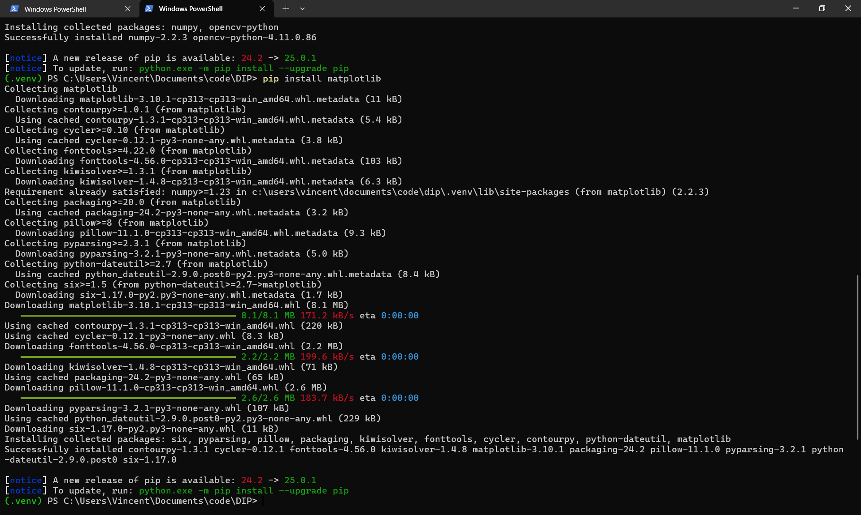 2．应用OpenCV函数读取、显示并保存图像；能够区分OpenCV下标和Numpy下标的异同，并绘制简单图像；

3．应用Matplotlib函数显示及保存图像；

4．要求绘制图形，并且统计绘制其直方图，并显示结果。

代码参考教材附录-图像处理实验指导P217-219.

# 源代码及代码注释或解释

用opencv读取、保存图像。

import cv2  
  
lenna=cv2.imread(".\\exp1\\assets\\test.png")#试试修改路径  
  
print(type(lenna))#返回numpy.ndarray这个class  
  
cv2.namedWindow("Lena", cv2.WINDOW_AUTOSIZE)#试试修改窗口名  
  
cv2.imshow("Lena",lenna)  
  
cv2.waitKey(10000)#显示图像的暂停时间设置（单位为毫秒）  
  
cv2.destroyWindow("Lena")  
  
cv2.imwrite('test_imwrite.png', lenna, (cv2.IMWRITE_PNG_COMPRESSION, 5))

用Matplotlib函数显示及保存图像

import cv2  
  
import matplotlib  
  
matplotlib.use('Agg')  # 使用 Agg 后端  
  
import matplotlib.pyplot as plt  
  
plt.rcParams['font.family'] = ['SimHei']  # 用来正常显示中文  
  
plt.rcParams['axes.unicode_minus'] = False  # 用来正常显示负号  
  
img_BGR = cv2.imread('.\\exp1\\assets\\test.png')  # OpenCV默认为BGR彩色模型  
  
img_RGB = cv2.cvtColor(img_BGR, cv2.COLOR_BGR2RGB)  # 转换为RGB彩色模型  
  
plt.imshow(img_RGB)  # 显示图像  
  
plt.savefig('output.png')  # 保存图像到文件

绘制直方图

import cv2  
  
import matplotlib  
  
matplotlib.use('Agg')  # 使用 Agg 后端  
  
import matplotlib.pyplot as plt  
  
import math  
  
import numpy as np  
  
def createBox():  
  
    box = np.zeros((100, 100), np.uint8) + 50  
  
    print(type(box))  
  
    shape = box.shape  
  
    for i in range(shape[0]):  
  
        for j in range(shape[1]):  
  
            if j in range(20, 80) and i in range(20, 80):  
  
                box[i, j] = 255  
  
    return box  
  
   
  
# 统计灰度值像素个数  
  
def histogram(image):  
  
    (row, col) = image.shape  
  
    # 创建长度为256的list  
  
    hist = [0] * 256  
  
    for i in range(row):  
  
        for j in range(col):  
  
            hist[image[i][j]] += 1  
  
    return hist  
  
   
   
  
image0 = createBox()  
  
plt.figure()  
  
plt.subplot(1, 2, 1)  
  
plt.imshow(image0, vmin=0, vmax=255, cmap=plt.cm.gray)  
  
plt.title('ideal image')  
  
image_hist0 = histogram(image0)  
  
plt.subplot(1, 2, 2)  
  
plt.bar(range(256), image_hist0)  
  
plt.savefig('output.png')  # 保存图像到文件

# 运行测试结果

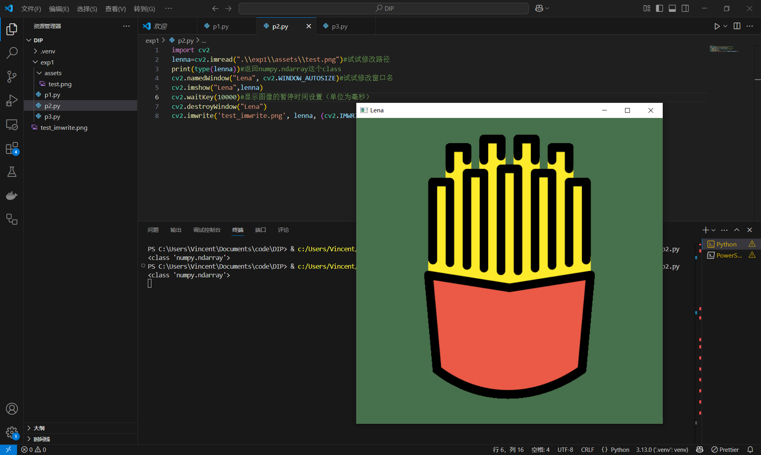

读取图片

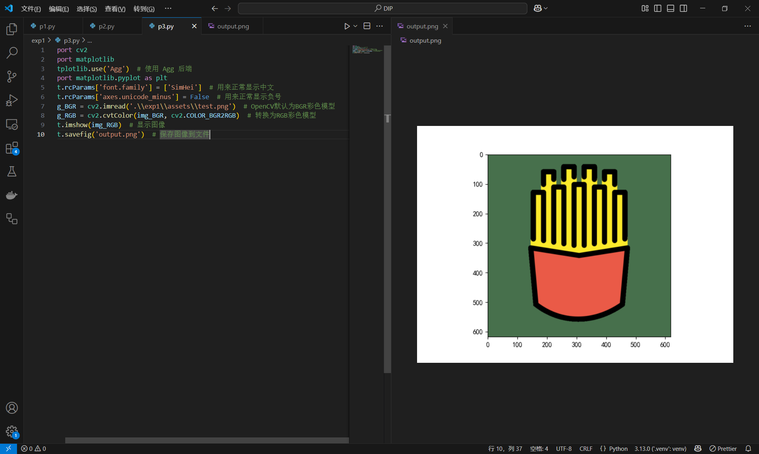

Matplotlib函数显示及保存图像

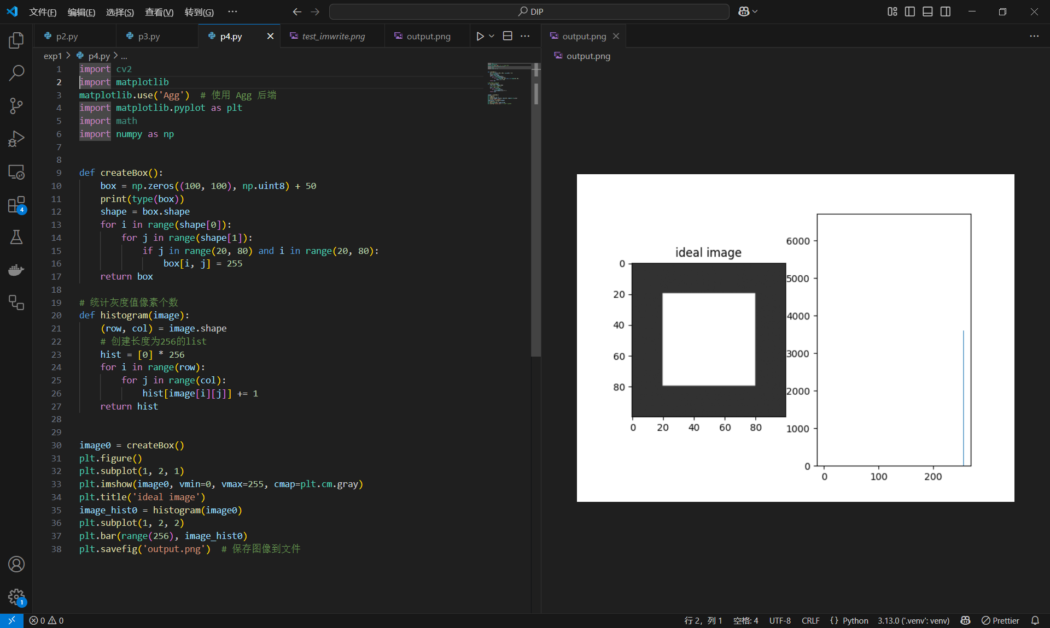

直方图

# 实验总结分析

初步入门了用Python进行图像处理。